 | Založba Rokus Klett, d.o.o.  Stegne 9 b  1000 Ljubljana, Slovenija  M: +386 31 688 730  F: +386 1 513 46 79  Email: nika.robek@rokus-klett.si  www.rokus-klett.si, www.knjigarna.com | 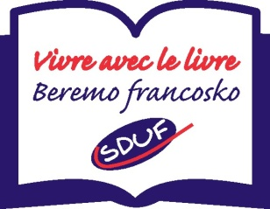
BEREMO FRANCOSKO – VIVRE AVEC LE LIVRE 2015/2016

Draga bralka, dragi bralec!

Tudi v šolskem letu 2015/2016 beremo francosko. Za pomoč pri izbiri knjig, ki ustrezajo tvojemu znanju francoščine, poprosi svojo učiteljico ali učitelja.

Knjige lahko naročiš:
- prek spodnje naročilnice, ki jo oddaš učiteljici oziroma učitelju ali pošlješ po pošti na naš naslov, ali pa
- prek spletne knjigarne www.knjigarna.com.
Prejmeš jih po pošti s plačilom po povzetju.

Želim ti veliko bralnih užitkov!
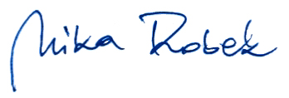

Nika Robek
Založba Rokus Klett

Za informacije o naročilih se lahko obrnete na Založbo Rokus Klett: Nika Robek nika.robek@rokus-klett.si
Za informacije o projektu Beremo francosko se lahko obrnete na SDUF: Hilda Zalokar hilda.zalokar@guest.arnes.si

NAROČILNICA – francoska bralna značka 2015/2016
Ime in priimek bralca: _________________________________________________________________
Ime in priimek starša/skrbnika: _________________________________________________________________
Naslov: _________________________________________________________________
Tel. št.: _________________________________________________________________

Naročam:
I. raven - začetniki:
9788846825148 | HALLOWEEN | od lani | knjiga + CD, vaje | 6,10 €
9788846825131 | ZAZAR ET LE RENARD | novo | knjiga + CD, vaje | 6,10 €
9788846825124 | ZAZARET LE COGUILLAGE | novo | knjiga + CD, vaje | 6,10 €
II. raven - malo predznanja:
9788871009681 | POCAHONTAS | od lani | knjiga + CD, vaje, slikovni slovarček | 6,10 €
9788846810670 | LE TITANIC | od lani | knjiga, vaje, slikovni slovarček | 4,00 €
9788846812452 | LE BATEAU-MOUCHE | od lani | knjiga, vaje, slikovni slovarček | 4,00 €
III. raven – malo več predznanja:
9788871009704 | BONNIE & CLYDE/FUITE ALCATRAZ | od lani | knjiga + CD, vaje, slovarček | 6,10 €
9788871006970 | ALI BABA ET LES 40 VOLEURS | novo | knjiga, vaje, slovarček | 4,00 €
9788846816207 | LA MAISON DES HORREURS | novo | knjiga, vaje, slovarček | 4,00 €
IV. raven - več predznanja:
9788484431640 | Courage, Youki! | novo | knjiga, vaje | 7,40 €

1. Cene vključujejo 9,5-odstotni DDV. 2. Cene ne vključujejo poštnine, ki jo plača kupec. 3. Naročilnica je sestavljena v enem izvodu in ima status pogodbe, sklenjene med kupcem in prodajalcem – to je Založbo Rokus Klett. 4. Pisne reklamacije sprejemamo v osmih dneh po prejemu računa. 5. Kupec lahko odstopi od naročila najpozneje v osmih dneh od podpisa te pogodbe. 6. Do polnega plačila ostanejo knjige last Založbe Rokus Klett. 7. Za morebitne spore je pristojno sodišče v Ljubljani.

Kraj in datum: Podpis staršev:

